|  |  |
| --- | --- |
|  | **ООО «Турцентр-ЭКСПО» г. Белгород, ул. Щорса, 64 а, III этаж**  **Остановка ТРЦ «Сити Молл Белгородский»**  [**www.turcentr31.ru**](http://www.turcentr31.ru/) **т./ф: (4722) 28-90-40; тел: (4722) 28-90-45; +7-951-769-21-41** |

***АНАПА, «У дяди ВОВЫ» Лето 2024***

Маленький уютный гостевой дворик **"У дяди Вовы"** находится в самом центре Анапы. Город Анапа – это один из знаменитых курортов Краснодарского края, расположенный на Черноморском побережье. Туристы едут сюда за прекрасным отдыхом на фоне красивейших пейзажей. Путешественников в Анапе ждет теплое море, яркое солнце и целебный климат. Поскольку мелкое море в районе Анапы привлекает огромное количество семей с детьми разных возрастов, то и для них найдутся развлечения. Среди них, пожалуй, самым популярным является посещение местного океанариума с ярчайшими представителями подводного мира, которых содержат в самых современных аквариумах. Также дети придут в восторг от посещения дельфинария, где постоянно проходят интересные шоу с участием животных. Гостевой дворик **"У дяди Вовы"** находится на **прогулочной улице-местном Бродвее** в 3 мин от аллеи на центральный песчаный пляж и аквапарк "Золотой пляж" и 5 мин от аллеи на детские аттракционы и набережную. Центральный рынок в прямой видимости со двора, множество кафе, ресторанов и торговых точек вдоль улицы. Гостиница находится в глубине двора, поэтому тихо. К услугам гостей предлагается стиральная машина – 200 р. за 1 стирку, а так же гладильные принадлежности. Все номера после ремонта.

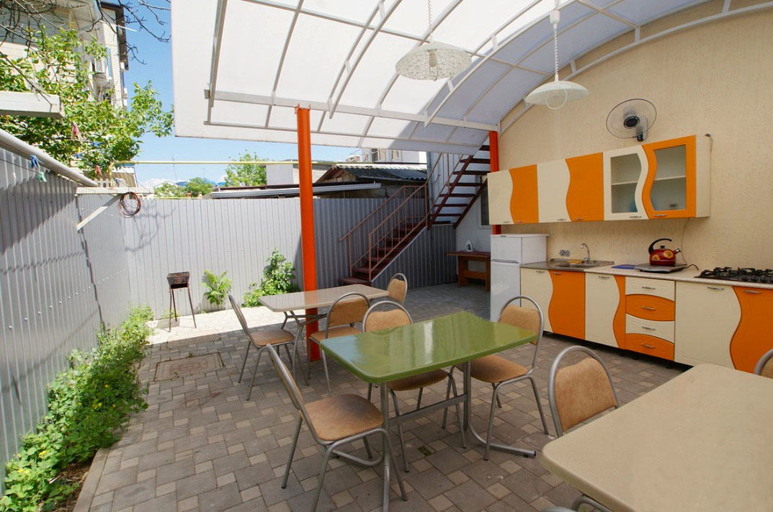

**Размещение**: **«Комфорт» 2-х, 3-х, 4-х местные номера с удобствами и с кухней** (WC, душ, ТВ, кондиционер, две двуспальные кровати, прикроватные тумбочки, шкаф, стол, зеркало, кухня: микроволновая печь, эл. плита, посуда, **в некоторых номерах отдельный вход**).

**Пляж**: **5 мин -**  песчаный.

**Питание:** во дворе две кухни-столовые с полным набором необходимой посуды для самостоятельного приготовления пищи.

**Дети: до 12 лет** скидка на проезд– **200 руб.**

# Стоимость тура на 1 человека (7 ночей )

|  |  |  |  |
| --- | --- | --- | --- |
| **Размещение**  **Заезды** | **КОМФОРТ**  **с кухней** | | |
| **2-х мест.**  **с удоб.** | **3-х мест.**  **с удоб.** | **4-х мест.**  **с удоб.** |
| **31.05.-09.06.** | **17100** | **13800** | **12100** |
| **07.06.-16.06.** | **17300** | **14000** | **12300** |
| **14.06.-23.06.** | **17500** | **14200** | **12500** |
| **21.06.-30.06.** | **17700** | **14400** | **12700** |
| **28.06.-07.07.** | **17900** | **14600** | **12900** |
| **05.07.-14.07.** | **18100** | **14700** | **13100** |
| **12.07.-21.07.** | **18300** | **14800** | **13200** |
| **19.07.-28.07.** | **18300** | **14800** | **13200** |
| **26.07.-04.08.** | **18300** | **14800** | **13200** |
| **02.08.-11.08.** | **18300** | **14800** | **13200** |
| **09.08.-18.08.** | **18300** | **14800** | **13200** |
| **16.08.-25.08.** | **18300** | **14800** | **13200** |
| **23.08.-01.09.** | **18300** | **14800** | **13200** |
| **30.08.-08.09.** | **18000** | **14500** | **13000** |
| **06.09.-15.09.** | **17800** | **14300** | **12800** |
| **13.09.-22.09.** | **17600** | **14100** | **12600** |
| **20.09.-29.09.** | **17400** | **13900** | **12400** |

**В стоимость входит**: проезд на автобусе, проживание в номерах выбранной категории, сопровождение, страховка от несчастного случая. Курортный сбор за доп. плату.

***Выезд из Белгорода еженедельно по пятницам.***

***Хочешь классно отдохнуть – отправляйся с нами в путь!!!!***